Нефтеюгансокое районное муниципальное бюджетное
дошкольное образовательное учреждение
«Д/с «В гостях у сказки»

Старшая группа (5-6 лет)
Тема занятия: «Как мы играли в подвижную игру «Медведь и пчёлы»

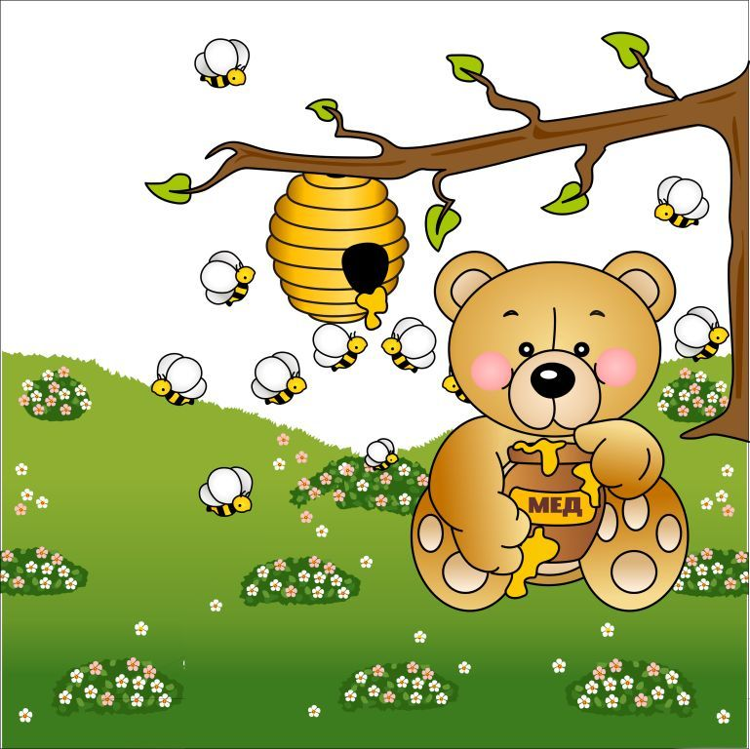

Подготовила: Ефремова И. С.

Пойковский. 2020

Тема занятия: «Как мы играли в подвижную игру «Медведь и пчёлы»

Дорогие воспитанники, предлагаю вам дома не скучать, а поиграть в подвижную игру «Медведь и пчёлы» со своими родными и друзьями.
Ход игры:
Выбрать ведущего (медведь), остальные участники-пчёлы.
Пчёлы сидят на корточках и говорят: «пчёлки в домиках сидят и в окошечки глядят».
Ведущий: «а медведь всё спит и на пчёл не глядит».
Пчёлки: «полетать вдруг захотели и за мёдомполетели».
Пчёлки летят за мёдом.
Ведущий: «просыпается медведь, хочет мёду он поесть».
Пчёлы собирают нектар. Медведь крадётся к улью.
Задача медведя – добраться до улья с мёдом.
Задача пчёл – успеть занять своё место, пока медведь не добрался до улья

Предлагаю вам нарисовать картинку про игру. Сначала вспомните: Какое животное действует в игре? Каких насекомых нужно нарисовать? При помощи каких геометрических фигур можно нарисовать медведя?
Предлагаю вам нарисовать медведя и пчёл при помощи геометрических фигур.
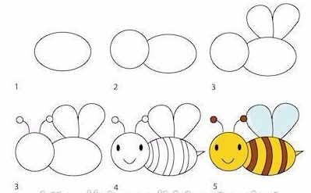
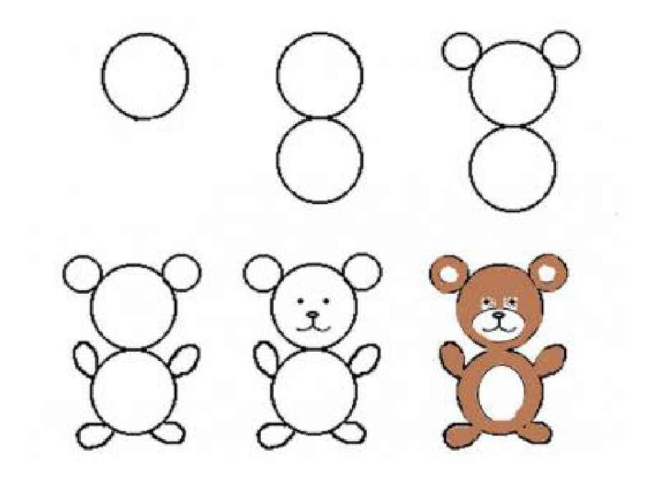
Вы можете по желанию использовать карандаши, акварельные краски, гуашь или фломастеры!
Творческих успехов!!!!

